LAPORAN PROYEK AKHIR
HALAMAN SAMPUL
ANALISIS RESPONSE TIME PADA PENERAPAN HTTP/2 SSE DAN WEBSOCKET PADA RUMAH PINTAR

RESPONSE TIME ANALYSIS BETWEEN IMPLEMENTATION HTTP/2 SSE AND WEBSOCKET IN THE SMARTHOME CASE

HALAMAN SAMPUL



Diajukan oleh :
MUHAMMAD RUSMINTO HADIYONO
15/386767/SV/10153

PROGRAM SARJANA TERAPAN TEKNOLOGI REKAYASA INTERNET
SEKOLAH VOKASI
UNIVERSITAS GADJAH MADA
YOGYAKARTA
2019
USULAN TUGAS AKHIR YANG DIAJUKAN KEPADA
PROGRAM SARJANA TERAPAN TEKNOLOGI REKAYASA INTERNET SEKOLAH VOKASI UNIVERSITAS GADJAH MADA
- JUDUL TUGAS AKHIR : Analisis Throughput dan Latency pada Penerapan HTTP/2 SSE dan Websocket pada Rumah Pintar

Throughput and Latency Analysis Between Implementation HTTP/2 SSE and Websocket in The Smarthome Case

- PENYUSUN : Muhammad Rusminto Hadiyono
- DOSEN PEMBIMBING I
- Nama Lengkap : Muhammad Arrofiq, S.T., M.T., Ph.D.
- NIP : 197311271999031001
- TEMPAT PENELITIAN : Ruang Layanan Internet Teknologi Rekayasa Internet UGM.

Yogyakarta, 5 April 2019

HALAMAN PENGESAHAN
Disetujui Oleh :
Dosen Pembimbing  Muhammad Arrofiq, S.T., M.T., Ph.D.  NIP. 197311271999031001 | Penyusun  Muhammad Rusminto Hadiyono  NIM. 15/386767/SV/10153
Mengetahui,
Ketua Program Studi Teknologi Jaringan

Muhammad Arrofiq, S.T., M.T., Ph.D.
NIP. 197311271999031001

INTISARI
USULAN TUGAS AKHIR

ANALISIS THROUGHPUT DAN LATENCY PADA PENERAPAN HTTP/2 SSE DAN WEBSOCKET PADA RUMAH PINTAR

Akses internet yang cepat dan mudah didapatkan dapat mempermudah masyarakat untuk menerapkan teknologi Internet of Things. Bentuk penerapan yang sederhana dari Internet of Things yang bisa dimanfaatkan masyarakat adalah rumah pintar. Salah satu hal yang sering menjadi kendala dalam penerapan rumah pintar adalah cara mereka agar bisa terhubung dengan perangkat apapun di rumahnya melalui internet. Untuk terhubung dengan internet, setidaknya pengguna harus memiliki atau menyewa sebuah server terlebih dahulu atau menggunakan melalui perantara pihak ketiga. Selain itu, pengguna harus tahu protokol mana yang sesuai dengan dengan kondisi rumah beserta penggunaan peralatan elektronik di dalamnya. Protokol yang dapat digunakan oleh Internet of Things ada banyak dan tentunya setiap protokol memiliki karakteristik yang berbeda. Websocket dan SSE adalah contoh beberapa protokol atau teknologi yang sering dimanfaatkan untuk Internet of Things untuk menghubungkan pengguna dengan perangkat yang tersedia, namun yang manakah dari keduanya yang sesuai untuk digunakan di rumah pintar masih memerlukan pembahasan lebih lanjut.

Maka dari itu pada tugas akhir ini dilakukan perbandingan teknologi SSE dengan Webscoket pada rumah pintar yang terhubung langsung dengan web browser pengguna. Parameter yang diujikan adalah throughput dan latency.

Kata Kunci : Internet of Things, Websocket, Server-Sent Events, MQTT, smarthome.

DAFTAR ISI
HALAMAN SAMPUL i
HALAMAN PENGESAHAN ii
INTISARI iii
DAFTAR ISI iv
DAFTAR GAMBAR v
DAFTAR TABEL vi
BAB I PENDAHULUAN 1
1.1 Latar Belakang 1
1.2 Rumusan Masalah 3
1.3 Batasan Masalah 3
BAB II TUJUAN DAN MANFAAT PROYEK AKHIR 4
2.1 Tujuan 4
2.2 Manfaat Penelitian 4
BAB III TINJAUAN PUSTAKA & HIPOTESIS 5
3.1 Tinjauan Pustaka 5
3.2 Hipotesis 12
BAB IV METODE PENELITIAN 13
4.1 Alat dan Bahan 13
4.1.1 Peralatan 13
4.1.2 Bahan 14
4.2 Prosedur Penelitian 15
4.3 Analisis Hasil 18
4.4 Jadwal Penelitian 18
DAFTAR PUSTAKA 19

DAFTAR GAMBAR

Gambar 4.1 Topologi Penelitian 15
Gambar 4.2 Flowchart Penelitian 17

DAFTAR TABEL

Tabel 3.1 Ringkasan tinjauan pustaka 10
Tabel 4.1 Jadwal penelitian 18

BAB I
PENDAHULUAN

1.1 Latar Belakang
Dalam menghadapi era Industri 4, Indonesia sudah memiliki banyak perkembangan di bidang teknologi dibandingkan era sebelumnya terutama di dalam pemanfaatan internet. Hal ini terlihat dari data statistik pengguna internet yang diterbitkan oleh Asosiasi Penyelenggara Jasa Internet Indonesia, pada tahun 2016 telah terdapat 132,7 juta pengguna sedangkan pada tahun 2017 sudah terdapat 143,26 juta pengguna dari total populasi penduduk Indonesia sebanyak 262 juta orang (APJII, 2017). Pesatnya pertumbuhan pengguna internet disebabkan oleh semakin cepatnya proses pengiriman data melalui internet serta semakin mudahnya cara untuk mendapatkan akses internet. Hal ini pula lah yang mendorong semakin beragamnya perangkat yang mampu terhubung dan saling terintegrasi atau lebih dikenal dengan istilah Internet of Things.
Konsep yang paling penting dari Internet of Things adalah mengintegrasikan semua hal yang ada di dunia nyata ke dalam dunia digital (Kwan et al. 2016)⁠. Salah satu penerapan dari Internet of Things adalah pengendalian rumah pintar melalui web browser. Hal yang perlu diperhatikan dalam pembuatan rumah pintar adalah kecepatan transaksi informasi, yang mana sebaiknnya memiliki nilai response time serendah mungkin (Saito and Menga 2015)⁠. Untuk mendapatkan nilai response time yang rendah, dibutuhkanlah infrastruktur jaringan yang bagus serta proses pengiriman data yang cepat dan tepat. Walaupun demikian, penerapan rumah pintar seringkali menggunakan infrastruktur jaringan seadanya serta menggunakan dana seminimal mungkin.
Dalam proses pengiriman data menuju web browser dengan rentang waktu sependek mungkin, terdapat berbagai pilihan yang dapat diterapkan pada rumah pintar, seperti halnya Polling, Long-Polling, Websocket dan Server-Sent Events. Dari beberapa pilihan tersebut, Polling memiliki metode yang berbeda dengan lainnya dimana web browser haruslah secara aktif meminta data ke server. Di dalam penerapan Polling, client akan meminta data ke server secara terus-menerus dengan jeda pengiriman yang telah ditentukan. Selain itu terdapat pula, Long-Polling yang bekerja dengan cara mengirimkan permintaan ke server dan server akan menjawab hanya ketika data baru tersedia. Teknologi Polling dan Long-Polling kurang cocok digunakan dalam rumah pintar karena keduanya membutuhkan bandwith dan response time yang besar, berbeda halnya dengan Websocket ataupun Server-Sent Events (Souders 2009)⁠.
Websocket serta Server-Sent Events memungkinkan web browser menerima data dari server tanpa perlu request data baru setiap ada data baru, sehingga data yang telah tersedia di server akan dapat langsung dikirimkan ke web browser. Dengan berkurangnya waktu yang dibutuhkan untuk mengirimkan data, keduanya mampu untuk lebih real-time daripada metode Polling maupun Long-Polling.
Di sisi lain, proses pengiriman data pada mikrokontroller juga memiliki pengaruh pula terhadap nilai response time dari web browser. Maka dari itu, dibutuhkanlah metode pengiriman yang cepat dan tepat untuk Machine-to-Machine. Dari beberapa protokol Machine-to-Machine, protokol MQTT yang berarsitektur publish-broker-subscribe memiliki rata-rata response time paling rendah (Kayal and Perros 2017)⁠. Dengan menggabungkan arsitektur publish-broker-subscribe yang dimiliki oleh MQTT dan kelebihan yang dimiliki Websocket ataupun Server-Sent Events, proses pengiriman data dari mikrokontroller menuju web browser akan lebih cepat.
Baik Websocket maupun Server-Sent Events masih memerlukan penelitian lebih jauh untuk mencari teknologi mana yang memiliki nilai response time paling rendah ketika diterapkan di rumah pintar, dengan alasan itulah penelitian ini dilakukan.

1.2 Rumusan Masalah
Rumusan permasalahan pada penelitian ini adalah bagaimana cara menerapkan HTTP/2 Server-Sent Events ataupun Websocket pada sistem rumah pintar berbasis website serta untuk mengetahui hasil perbandingan response time dalam penggunaan HTTP/1.1 Server-Sent Events, HTTP/2 Server-Sent Events, serta Websocket pada kondisi yang sama.

1.3 Batasan Masalah
Beberapa batasan masalah yang akan dilakukan selama proses pelitian proyek akhir adalah sebagai berikut :
- Software yang dijalankan untuk penelitian ini adalah Mosquitto versi 1.4.8
- Tidak membahas keamanan pada jaringan maupun perangkat

1.4 Tujuan Penelitian

Tujuan dari penelitian dalam proyek akhir ini adalah mengimplementasi HTTP/2 Server-Sent Events, HTTP/1.1 Server-Sent Events, serta Websocket dalam pengiriman data dari rumah pintar menuju browser pengguna beserta sebaliknya.

1.5 Manfaat Penelitian
Manfaat yang dapat diambil dari penelitian dan pengerjaan proyek akhir ini adalah sebagai berikut :
- Memberi informasi mengenai implementasi HTTP/1.1 Server-Sent Events, HTTP/2 Server-Sent Events, serta Websocket dari server API menuju web browser.
- Memberi informasi mengenai cara mudah mengawasi dan mengubah status perangkat dari jarak jauh.
- Hasil perbandingan response time dari ketika web browser meminta sampai mendapatkan data dari server API dengan metode yang berbeda (HTTP/1.1 SSE, HTTP/2 Server-Sent Events dan Websocket)

1.6 Sistematika Penulisan
Untuk menggambarkan secara menyeluruh mengenai masalah yang akan dibahas dalam laporan proyek akhir ini, maka dibuat sistematika penulisan yang terbagi dalam lima bab sebagai berikut :
- BAB I PENDAHULUAN
Memuat latar belakang masalah, perumusan masalah, batasan masalah, tujuan penulisan, kegunaan penulisan dan sistematika penulisan.
- BAB II TINJAUAN PUSTAKA
Tinjauan pustaka menurut uraian sistematis tentang informasi yang relevan dan mutakhir yang terkait dengan lingkup materi penelitian atau teknologi yang akan diterapkan. Uraian dalam tinjauan pustaka ini selanjutnya menjadi dasar teori yang digunakan oleh penulis dalam melaksanakan penelitian dan menyajikan argumentasi dalam pembahasan hasil penelitian.
- BAB III BAHAN DAN METODE PENELITIAN
Memuat bahan, peralatan, tahapan penelitian, dan rancangan sistem serta analisis data yang ada pada penelitian ini.
- BAB IV ANALISIS HASIL DAN PEMBAHASAN
Bagian ini memuat semua temuan ilmiah yang diperoleh sebagai data hasil penelitian, atau hasil unjuk kerja prorotipe yang dibuat. Pada bagian ini peneliti menyusun secara sistematis disertai argumentasi yang rasional tentang hasil unjuk kerja yang diperoleh dari hasil penelitian.
- BAB V PENUTUP
Bagian ini memuat kesimpulan serta saran dari penelitian proyek akhir ini.

BAB II
TINJAUAN PUSTAKA & HIPOTESIS

2.1 Mikrokontroller
Microprocessor telah banyak membantu pekerjaan manusia, baik dalam hal pengendalian suatu peralatan maupun pemantauan. Microprocessor dapat diibaratkan sebagai otak dari suatu komputer, yang berisi CU (Control Unit ) dan ALU (Aritmetic and Logic Unit). Dalam penggunaannya, microprocessor yang dikenal sebagai single-chip computer memerlukan chip tambahan untuk dapat bekerja. Sebagai hasilnya, banyak chip yang perlu disatukan dan membutuhkan daya yang semakin besar dalam penggunaannya. Disamping itu dengan banyaknya chip yang digunakan, biaya yang diperlukan dalam pembuatan pun juga akan semakin mahal dan pemecahan masalah akan semakin sulit dikarenakan rumitnya sambungan antar chip (Ibrahim 2014)⁠.
Untuk menyelesaikan permasalahan tersebut dibuatlah mikrokontroller, yang dibuat dengan merangkai microprocessor bersama dengan chip-chip tertentu menjadi sebuah chip sehingga mempermudah dalam penggunaan maupun perawatannya. Sebuah mikrokontroler terdiri dari sebuah atau beberapa microprocessor, memory, ADC (Analog-to-Digital Controller), DAC (Digital-to-Analog Controller), Parallel I/O interface, Serial I/O interface, serta penghitung waktu. Dalam penerapannya, mikrokontroller telah dapat ditemukan pada berbagai peralatan elektronik yang telah digunakan sehari-hari seperti mesin cuci, printer, keyboard maupun beberapa komponen mesin mobil (Udayashankara and S Mallikarjunaswamy 2009)⁠.

2.2 Konsep Internet of Things
Saat ini mikrokontroler telah mampu terhubung dengan jaringan internet. Dengan terhubungnya mikrokontroler dengan internet, suatu mikrokontroler mampu mengirim maupun menerima data melalui jaringan menuju sistem lain yang mampu mengelola data-data tersebut untuk ditampilkan ke berbagai antarmuka maupun disimpan. Konsep inilah yang dinamakan Internet of Things. Internet of Things merupakan penamaan atas suatu sistem yang menghubungkan suatu atau beberapa smart object dengan smart object lainnya ataupun dengan sistem informasi lainnya melewati jaringan IP (Internet Protocol) (Cirani et al. 2018)⁠.
Setiap smart object terdiri dari microprocessor, perangkat komunikasi, sensor atau aktuator serta sumber energi listrik. Microprocessor berguna untuk memberikan kemampuan komputasi pada smart object. Perangkat komunikasi memungkinkan smart object untuk berkomunikasi dengan smart object lainnya ataupun sistem lainnya. Sensor atau aktuator menghubungkan smart object dengan lingkungannya, memungkinkan mereka untuk mengukur besaran fisis tertentu sampai halnya mengendalikan obyek tertentu. Sumber energi listrik dibutuhkan untuk menjalankan perangkat elektronik pada smart object, yang mana dapat berupa baterai ataupun dari sumber energi listrik lainnya (Vasseur et al. 2010)⁠. Internet of Things dapat diterapkan pada berbagai skenario seperti rumah pintar, smart cities serta pengolahan agrikultur (Cirani et al. 2018)⁠.

2.3 Rumah Pintar
Rumah pintar adalah istilah yang digunakan untuk sekumpulan perangkat yang digunakan dalam kehidupan sehari-hari yang saling terhubung dalam suatu jaringan. Perangkat yang terhubung bisa berupa lampu, kunci pintu, gerbang, pintu garasi, DVD player, CCTV, sensor suhu, sensor asap sampai halnya laptop ataupun server. Dengan menerapkan rumah pintar, status atau informasi yang dimiliki dari setiap perangkat dapat diperoleh ataupun diubah melalui perangkat lainnya (Briere and Hurley 2011)⁠. Dalam penerapannya, suatu perangkat dengan perangkat lainnya tidaklah harus terhubung pada Access Point yang sama.
Contoh dari penerapan rumah pintar adalah seperti yang telah dilakukan oleh Hudan Abdur dalam penelitiannya mengenai rumah pintar. Pada penelitian tersebut dilakukan pembuatan serta analisis pada sistem kendali berbasis mikrokontroler pada rumah pintar melalui perangkat nirkabel ESP8266 dengan menggunakan protokol MQTT. Penelitian tersebut mengujikan 3 skenario waktu jeda pengiriman data untuk mendapatkan hasil dari Delta time, Rata-rata jumlah paket yang dikirimkan perdetik serta presentase jumlah pengiriman paket perdetik (Rochman, Primananda, and Nurwasito 2017)⁠.

2.4 Message Queuing Telemetry Transport
Dalam proses pengiriman data dari mikrokontroller menuju server, terdapat banyak pilihan protokol yang dapat digunakan. Walaupun demikian, daam penyusunan rumah pintar dibutuhkan protokol yang memiliki proses pengiriman yang cepat dan tepat.
Dalam jurnal penelitian yang dibuat oleh Paridhika Kayal yang dilakukan perbandingan response time untuk protokol MQTT, CoAP, XMPP dan MQTT melalui Websocket. Jurnal ini menunjukkan bahwa protokol MQTT memiliki rata-rata response time paling rendah dalam kondisi pengguna resource CPU yang terus naik (Kayal and Perros 2017)⁠. Dengan adanya hasil tersebut, dipilihlah MQTT untuk digunakan sebagai protokol pengiriman data dari mikrokontroller ke server.
MQTT (Message Queuing Telemetry Transport) adalah protokol yang ringan dan bekerja dengan sistem publish-broker-subscribe. Protokol MQTT bekerja di atas protokol TCP/IP (Transmission Control Protocol / Internet Protocol). MQTT sangat cocok digunakan untuk pengiriman data yang bersifat real-time (Hillar 2017)⁠. Walaupun demikian, protokol MQTT tidak bisa digunakan secara langsung ke web browser, sehingga protokol MQTT perlu dibungkus dengan Websocket atau dilewatkan ke server lain untuk mengubah protokol MQTT ke HTTP. Di dalam penerapannya, membungkus MQTT dengan Websocket dapat diwujudkan dengan mudah. Namun dalam kasus-kasus tertentu, semisal diperlukannya Application Programming Interface (API) untuk proses penyimpanan, pengumpulan, serta pengolahan data maka pengubahan metode pengiriman dari MQTT menuju ke HTTP untuk ditampilkan ke web browser diperlukan.

2.5 Binary Protocol dan Plain Text Protocol
Protokol dapat dikategorikan menjadi dua, yakni Plain Text Protocol dan Binary Protocol. Plain Text Protocol adalah protokol yang dapat dengan mudah dibaca oleh manusia, contohnya adalah HTTP/1.1 dan SMTP. Sedangkan Binary Protocol adalah protokol yang ditujukan untuk dibaca langsung oleh mesin dengan tujuan mempercepat proses penafsiran data. Selain itu, data yang dikirimkan melalui Binary Protocol cenderung lebih ringan daripada ketika dikirmkan melalui Plain Text Protocol. Contoh dari protokol yang termasuk kategor Binary Protocol adalah HTTP/2 serta Websocket (Rhee and Hyun Yi 2015)⁠.

2.6 Hypertext Transfer Protocol
HTTP (Hypertext Transfer Protocol) telah digunakan oleh World-Wide Web sebagai media pengiriman informasi sejak 1990. Diawali dengan HTTP/0.9 yang berupa protokol sederhana untuk pengiriman raw data di internet. Dilanjutkan dengan kemunculan HTTP/1.0 yang memungkinkan pengiriman informasi dalam format seperti MIME. Sayangnya, HTTP/1.0 tidak sesuai dengan jaringan yang memakai proxy, caching, koneksi yang bertahan lama ataupun virtual host (Leach et al. 1999)⁠.
Kemudian muncullah HTTP/1.1, HTTP/1.1 telah memperbaiki masalah yang ada pada HTTP/1.0. Dengan wajib menyertakan Host header, memungkinkan HTTP/1.1 untuk melakukan virtual hosting ataupun melayani beberapa pengguna yang berbeda pada sebuah alamat IP. Keunggulan dari HTTP/1.1 daripada HTTP/1.0 adalah munculnya OPTIONS method, upgrade pada header, pemampatan dengan transfer-encoding maupun pipelining (Ludin and Garza 2017)⁠.
Setelah HTTP/1.1 bertahan cukup lama, muncullah HTTP/2 yang memungkinkan penggunaan jaringan yang lebih efisien dengan melakukan pemampatan header menggunakan HPACK . Selain itu, HTTP/2 mampu menangani Head of Blocking yakni kejadian dimana ketika data yang diterima dari server harus antri untuk bisa dimuat pada halaman HTML, dengan kata lain HTTP/2 benar-benar multiplexed dimana beberapa data yang dikirim maupun diterima dapat dilakukan dalam satu waktu tanpa saling menghalangi. HTTP/2 juga tidak membutuhkan koneksi tambahan untuk memungkinkan koneksi paralel dan hanya cukup menggunakan satu koneksi HTTP/2 (Peon and Ruellan 2015)⁠. Sebaga informasi tambahan, saat ini HTTP/2 masih harus menggunakan koneksi yang aman (TLS/SSL).
Dalam kasus pemantauan sensor maupun status aktuator terbaru dari web browser, dibutuhkan metode pengambilan data terbaru dari server secara terus-menerus. Pengambilan data terbaru secara terus-menerus dapat dilakukan menggunakan metode Polling, Long-Polling, Server-Sent Events, maupun Websocket. Untuk membangun rumah pintar, perlu dipilihlah metode yang membutuhkan penggunaan memori dan CPU serendah mungkin dan juga tidak memakan banyak bandwith. Hal ini disebabkan perangkat yang akan digunakan sebagai server seharusnya memiliki harga yang terjangkau.
Pengujian penggunaan memori dan CPU pada keempat metode tersebut pernah diteliti oleh Rasmus Appelqvist dan Oliver Örnmyr. Pada penelitian tersebut dilakukan pengujian penggunaan memori dan CPU dari 100 perangkat virtual yang terhubung dengan server menggunakan XHR Polling, Long-Polling , Server-Sent Events dan Websockets. Dan didapatkan hasil bahwa dari keempat perangkat tersebut Server-Sent Events dan Websocket memiliki nilai penggunaan memori dan CPU terendah serta perbedaan diantara keduanya sangat tipis (Örnmyr and Appelqvist 2017)⁠. Untuk cara kerja masing-masing metode dapat diamati pada Gambar 2.1.
Metode Polling atau yang lebih sering dikenal dengan ‘AJAX’ bekerja dengan cara web browser melakukan permintaan data dalam setiap kurun waktu yang telah ditentukan. Sehingga apabila tersedia data baru di sisi server, maka data tersebut tidak akan langsung diterima oleh web browser. Dengan data yang tidak langsung diterima, dapat mengakibatkan kenaikan nilai response time yang dibutuhkan untuk setiap data baru yang diterima. Selain itu, dengan begitu banyaknya permintaan data untuk setiap data baru yang diterima, metode ini dapat memakan bandwith lebih banyak dibandingkan metode-metode lainnya.
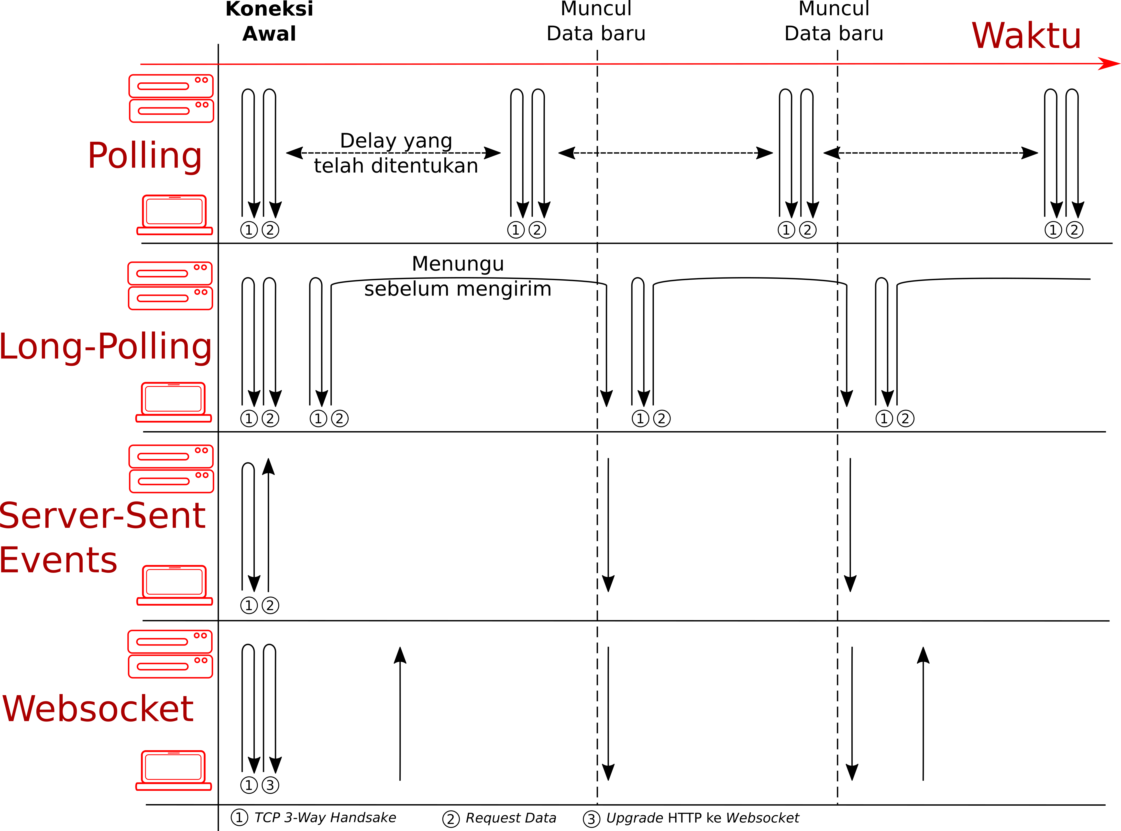
Untuk mengatasi data yang tidak langsung diterima pada metode Polling, muncullah metode Long Polling. Metode ini bekerja dengan melakukan permintaan data terlebih dahulu dan dilanjutkan dengan menunggu tersedianya data baru dari sisi server. Apabila data baru telah diterima, web browser akan melakukan permintaan data lagi sampai mendapatkan data terbaru dari server. Walaupun demikian, metode ini masih memakan banyak bandwith, apalagi dalam kondisi dimana server menyediakan data baru setiap beberapa miliseconds. Masalah lain yang timbul ketika menggunakan metode Long-Polling adalah ketika terjadi beberapa permintaan data dari satu web browser secara serentak, hal ini dapat menyebabkan data yang diterima saling tumpang tindih ataupun terjadinnya duplikasi data secara berlebih. Selain itu, Long-Polling memperumit arsitektur server ketika digunakan pada beberapa server yang saling berbagi kondisi session’s client (Abyl 2018)⁠.

2.6 Server-Sent Events
Metode lain yang dapat digunakan selain Polling dan Long Polling adalah Server-Sent Events. Server-Sent Events memungkinkan server untuk mengirimkan data baru ke web browser setiap mucul data baru dari sisi server (streaming). Berbeda dengan Long-Polling, metode ini tidak perlu melakukan permintaan data untuk setiap data baru yang muncul pada server sehingga dapat mengurangi penggunaan bandwith berlebih. Setiap kali web browser mengirimkan permintaan data ke server, metode ini mampu membuka koneksi selama server tidak menghentikkannya. Selama itu pula, data baru yang tersedia di server dapat langsung dikirimkan ke web browser dalam bentuk potongan-potongan data (chunk).
Kemampuan lain yang dimiliki oleh Server-Sent Events adalah kemampuan untuk terhubung kembali apabila terjadi putus koneksi antara web browser dengan server. Namun karena itu pula, server tidak mampu mengetahui kapan web browser terputus tanpa mencoba mengirimkan data terlebih dahulu. Selain itu, Server-Sent Events pada web browser yang diterapkan menggunakan bahasa pemrograman Javascript (EventSource object) tidak mampu melakukan penambahan field pada headers, field yang digunakan akan selalu sama yakni hanya berisikan “Content-Type: text/event-stream”. Tidak mampu mengubah headers berdampak pada ketidakmampuan web browser menggunakan Authorization yang berguna untuk memastikan keamanan pengirim data ataupun fungsi field headers lainnya. Selain itu, dalam penerapannya di HTTP/1.1, Server-Sent Events hanya terbatas memiliki enam koneksi yang terbuka dalam satu web browser. Namun, dengan dikeluarkannya HTTP/2 batasan ini pun menghilang. Sebagai catatan tambahan, Internet Explorer tidak mendukung Server-Sent Events (Elman and Lavin 2014)⁠.

2.7 Websocket
Protokol Websocket memungkinkan komunikasi full duplex antara web browser dengan server melalui jaringan internet. Dalam penerapannya, protokol Websocket perlu melakukan permintaan upgrade koneksi pada protokol HTTP/1.1. Hal ini dilakukan guna berganti jalur dari HTTP ataupun HTTPS menuju protokol Websocket. Apabila server memutuskan untuk upgrade koneksi, server akan mengirimkan pesan "101 Switching Protocols", namun jika server menolak maka permintaan akan diabaikan. Setelah protokol berpindah ke protokol Websocket, handsake pembuka akan dilakukan. Pada Websocket, handshake pembuka berupa membukanya suatu koneksi baru. Setelah terbukanya koneksi baru, server maupun web browser dapat saling bertukar pesan (MDN 2019)⁠.
Untuk menggunakan protokol Websocket pada suatu aplikasi, dibutuhkanlah Websocket API. Websocket API dikembangkan oleh W3C (World Wide Web Consortium) sedangkan untuk protokol Websocket dikembangkan oleh IETF (Internet Engineering Task Force). Dengan menggunakan Websocket API, tindakan untuk membuka dan menutup koneksi, mengirim pesan, maupun menangkap pesan dari server melalui protokol Websocket dapat dilakukan (Wang, Salim, and Moskovits 2013)⁠. Sebagai catatan tambahan, protokol Websocket telah mampu digunakan oleh sebagian besar desktop browsers yang terkenal kecuali Internet Explorer (Elman and Lavin 2014)⁠. Selain itu, penggunaan protokol Websocket secara langsung tanpa menggunakan (TLS/SSL) rentan terhalangi oleh proxy server, seperti yang telah diteliti di dalam jurnal “A Real-time Application Framework for Speech Recognition Using HTTP/2 and SSE”. Dimana dalam penelitian tersebut didapatkan hasil bahwa Websocket lebih rentan untuk dihalangi oleh proxy server daripada HTTP/1.1 Server-Sent Events. Namun hal ini tidak berlaku pada Secure Websocket maupun HTTP/2 dikarenakan data telah terenkripsi dengan TLS/SSL (Ramli, Jarin, and Suryadi 2018)⁠.

2.8 Response Time
Response Time merupakan parameter yang digunakan untuk mengukur waktu yang dibutuhkan oleh web browser untuk mendapatkan balasan dari server. Dalam kasus rumah pintar, menghitung response time berarti menghitung lamanya waktu yang dibutuhkan dari saat pengguna mengubah status perangkat dari web browser sampai mendapatkan status perangkat terbaru dari mikrokontroller.
Terdapat beberapa faktor yang mampu mempengaruhi nilai response time, yakni infrastruktur jaringan dan lama pengolahan data. Ketika dua web browser berada pada infrastruktur jaringan yang berbeda, ada kemungkinan untuk mendapatkan hasil response time yang berbeda pula. Hal ini pernah diteliti pada penelitian yang berjudul “Mobile HTML5: Efficiency and Performance of WebSockets and Server-Sent Events”. Penelitian tersebut menguji performa browser ketika menggunakan Websockets dan Server-Sent Events dalam berbagai jaringan smartphone (WiFi, 3G dan 4G). Hasil dari penelitian tersebut adalah performa konektivitas Websocket dan Server-Sent Events tergantung dengan browser dan konfigurasi jaringan yang digunakan (Estep 2013)⁠.
Metode yang digunakan untuk pengiriman data juga berpengaruh pada nilai response time. Penelitian untuk menguji delay antara Websocket dengan Server-Sent Events juga pernah dilakukan dan diperoleh hasil bahwa adalah rata-rata delay dari penggunaan Server-Sent Events lebih kecil dibandingkan ketika menggunakan Webscoket (Muhammad, Yahya, and Basuki 2018)⁠.

Tabel 3.1 Ringkasan tinjauan pustaka
No | Judul Penelitian | Penulis & Tahun | Metode | Tipe Penelitian | Pengiriman Data
1 | Sistem Kendali Berbasis Mikrokontroler Menggunakan Protokol MQTT Pada Smarthome | (Hudan Abdur , dkk. 2017) | Membuat sistem kendali sensor dan lampu LED dengan protokol MQTT pada Smarthome | Purwarupa | ESP8266 (MQTT)
2 | A Comparison of IoT Application Layer Protocols Through a Smart Parking Implementation | (Paridhika Khayal, dkk. 2017) | Membandingkan response time untuk protokol MQTT, CoAP, XMPP dan MQTT melalui Websocket | Simulasi | Ubuntu 14.04 (MQTT, CoAP, XMPP dan MQTT-WS)
3 | A Real-time Application Framework for Speech Recognition Using HTTP/2 and SSE | (Kalamullah Ramli, dkk. 2018) | Membandingkan HTTP/2 SSE dan websocket dalam penerapan Speech Recognition pada ns-3 | Simulasi | Ubuntu (HTTP/2 dan Websocket)
4 | Analisis Perbandingan Kinerja Protokol Websocket dengan Protokol SSE pada Teknologi Push Notification | (Panser Brigade Muhammad, dkk. 2018) | Analisis Perbandingan Kinerja Protokol Websocket dengan Protokol SSE pada Teknologi Push Notification | Purwarupa | Ubuntu – smartphone (Websocket dan HTTP/1.1)
5 | Performance comparison of XHR polling, Long-Polling, Server-Sent Events and Websockets | (Oliver Örnmyr, dkk. 2017) | Membandingkan penggunaan memori dan CPU dari 100 perangkat virtual yang terhubung dengan server menggunakan XHR Polling, Long-Polling , Server-Sent Events dan Websockets | Simulasi | Ubuntu (HTTP/1.1 dan Webscoket)
6 | Mobile HTML5: Efficiency and Performance of WebSockets and Server-Sent Events | (Elliot Estep, 2013) | Membandingkan performa browser ketika menggunakan Websockets dan Server-Sent Events dalam berbagai jaringan smartphone (WiFi, 3G dan 4G) | Simulasi | Windows 7 (Websocket dan HTTP/1.1)

Berdasarkan ringkasan tabel di atas, penelitian yang dilakukan penulis dibuat menggunakan protokol MQTT untuk terhubung dengan mikrokontroller. Kemudian protokol HTTP/1.1, HTTP/2, serta Websocket untuk menghubungkan server dengan web browser. Untuk mengurangi penggunaan CPU pada server yang akan digunakan dipilihlah Server-Sent Events dan Webscokets dalam pengiriman data agar lebih real-time.

3.2 Hipotesis
Berdasarkan kajian dari Tinjauan Pustaka, dapat dibuat hipotesis bahwa Server Sent Event HTTP/2 memiliki latency serta nilai throughput yang tidak jauh berbeda dibandingkan ketika menggunakan Server-Sent Events HTTP/1.1 maupun HTTP/1.1 Websocket.

BAB IV
METODE PENELITIAN

4.1 Alat dan Bahan
Di dalam bab ini dijelaskan proses perancangan yang akan digunakan selama proses pengambilan data perbandingan metode SSE dan Websocket yang terdiri dari peralatan dan bahan baik berupa perangkat keras ataupun perangkat lunak. Adapun alat dan bahan yang akan digunakan adalah sebagai berikut :

4.1.1 Peralatan
Berikut merupakan daftar peralatan yang akan digunakan selama proses penelitian berlangsung :
- Laptop sebagai web browser dengan spesifikasi:
- CPU : Intel Celeron 1.50GHz x 4
- Hardisk : 750 GB
- RAM : 8 GB
- OS : Linux Mint 18.2 Cinnamon 64-bit
- Raspberry Pi 3 Model B sebagai broker sekaligus web application dan web API sebanyak 3 unit dengan spesifikasi:
- CPU : 1.2 GHz quad-core ARM
- Memory : 1 GB LPDDR2-900 SDRAM
- USB Port : 4
- Network : 10/100 Mbps Ethernet, 802.11 n Wireless LAN
- NodeMCU 1 Unit dengan spesifikasi:
- MCU : Xtensa Single-Core 32-bit L106
- Wifi : 802.11 b/g/n HT20
- Typical Frequency : 80 MHz
- Tipe ESP : ESP8266
- Access Point sebanyak – 1 unit
- DHT11 – 1 unit
- LED Putih – 1 unit
- Kabel Jumper

4.1.2 Bahan
Berikut merupakan daftar bahan yang akan digunakan selama penelitian ini berlangsung :
- Mosquitto Broker
- Serveo
- Wireshark
- Google Chrome

4.2 Prosedur Penelitian
4.2.1 Perancangan Topologi

Dalam proses memperoleh data throughput dan latency dari metode SSE dan Webscoket, maka dibuatlah skenario pengambilan data sebagai berikut :
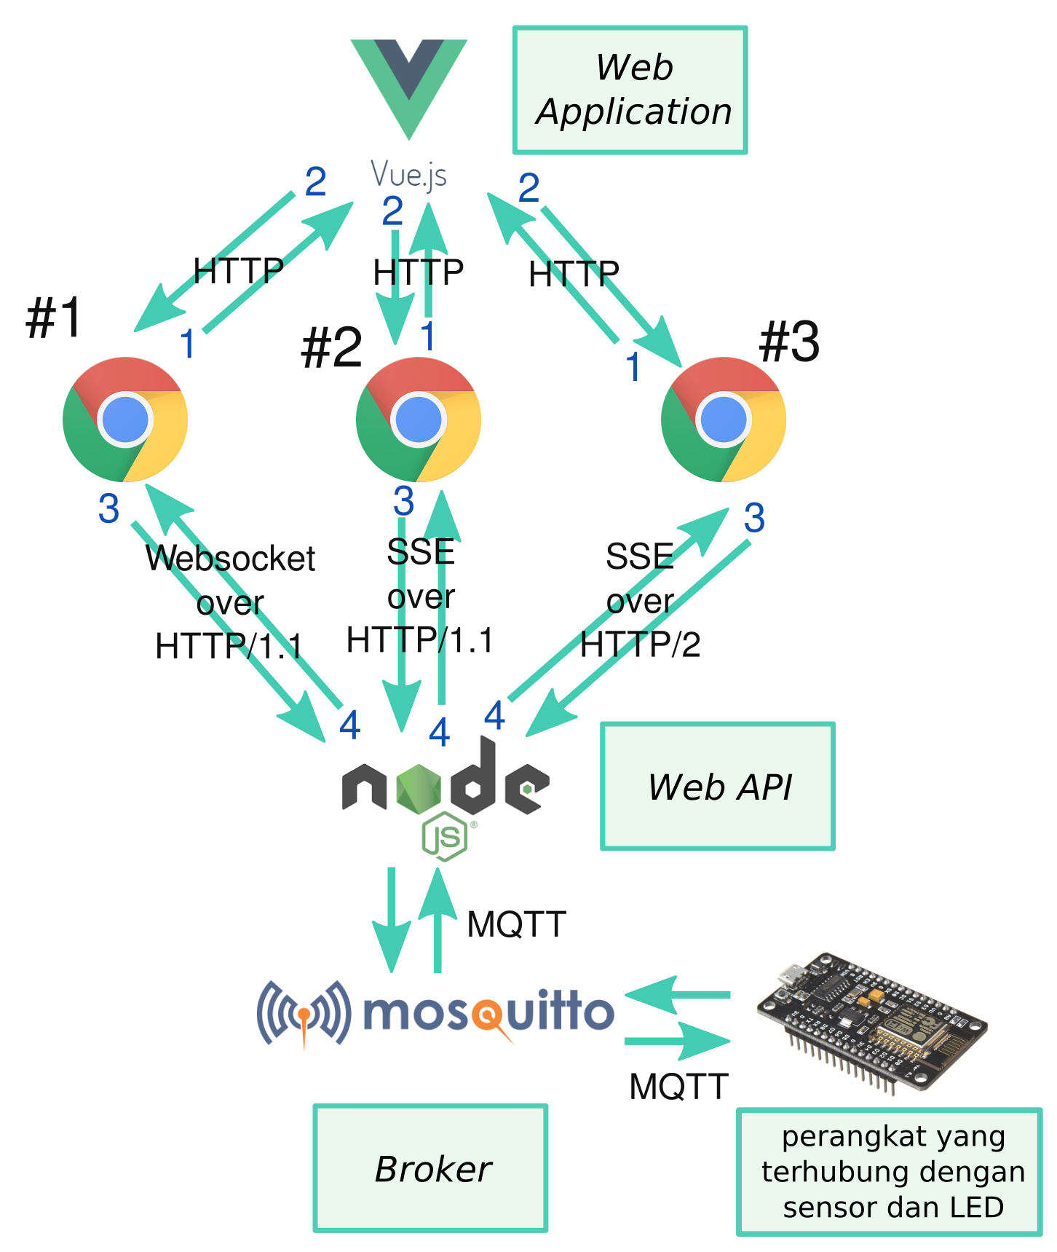
Gambar 4.1 Topologi Penelitian

Dari topologi di atas, terdapat dua percabangan dari Node.js (web API) yakni yang menggunakan Server-Sent Events dan Websocket. Kedua skenario dimulai ketika pengguna masuk ke Google Chrome (web browser) dan meminta halaman html dari Vue.js (web application). Setelah semua komponen di dalam html telah terpenuhi, maka web browser akan meminta data sensor ke alamat URL sesuai dengan yang diarahkan dari file html.

Pada kedua skenario, web browser akan mengirim pesan untuk dapat meminta data sensor ke web API. Kemudian web API akan memberikan data sensor yang dia terima dari broker. Sehingga, setiap kali web API menerima data dari broker maka data tersebut langsung dikirimkan ke web browser. Topologi hanya digunakan dalam pengujian, apabila akan diterapkan cukup digunakan salah satu dari kedua skenario tersebut. Dengan menggunakan Serveo, web API maupun web application mampu untuk diakses dari luar jaringan lokal.

4.2.2 Metode Penelitian
Metode penelitian yang dilakukan oleh penulis dalam penelitian ini adalah sebagai berikut :
- Studi Literatur
Mengumpulkan dan memilah teori dasar serta teori pendukung dari berbagai sumber misalnya buku, skripsi, jurnal, artikel dan teori dari situs-situs jaringan internet yang dapat memberikan referensi tentang tugas akhir ini sehingga dapat digunakan untuk mencari pendekatan secara teoritis dari permasalahan yang diangkat.
- Pengumpulan Data
Pengumpulan data dimulai dari bulan Maret 2019 sampai dengan Juni 2019 untuk mendapatkan informasi mengenai kedua protokol beserta penerapannya.
- Pengujian throughput dan latency
Melakukan pengujian throughput dan latency untuk mengetahui kualitas transfer data antara metode HTTP/1.1 SSE, HTTP/2 SSE dan Websocket dengan cara melakukan pengiriman data berulang kali.
- Desain Penelitian
Data yang telah terkumpulkan selama tahap pengujian akan dimasukkan ke dalam tabel dan ditampilkan pula dalam bentuk grafik.
- Penyusunan Laporan dan Kesimpulan Akhir
Dalam tahap terakhir ini dibuatlah hasil penelitian yang telah dilakukan serta melakukan analisa dari informasi yang didapatkan selama proses pengujian. Setelah itu, dari analisa tersebut dibuatlah kesimpulan sesuai penelitian.

4.2.3 Diagram Alir Metode Penelitian
Metode penelitian yang dilakukan penulis dalam penelitian ini dapat dilihat pada flow chart berikut :
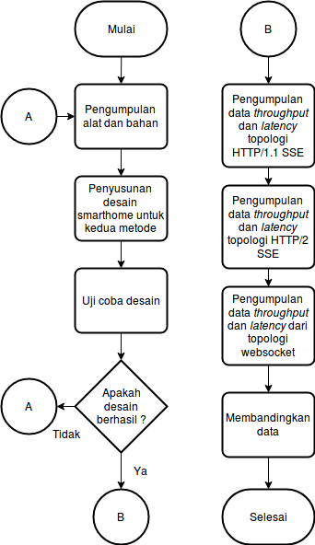
Gambar 4.2 Flowchart Penelitian

4.3 Analisis Hasil
Hasil dari penelitian ini berupa data perbandingan metode SSE dengan Websocket menggunakan parameter throughput serta latency. Angka-angka tersebut diambil dari software yang telah diletakkan di sisi pengguna. Data tersebut kemudian diolah dalam bentuk grafik beserta penjelasannya.

4.4 Jadwal Penelitian
Penelitian ini dirancang untuk dilaksanakan dalam kurun waktu 4 bulan, atau sesuai dengan tabel dibawah ini.

Tabel 4.12Jadwal penelitian
Tahap Kegiatan | Bulan Ke :
Tahap Kegiatan | 1 |  |  |  | 2 |  |  |  | 3 |  |  |  | 4
Tahap Kegiatan | 1 | 2 | 3 | 4 | 1 | 2 | 3 | 4 | 1 | 2 | 3 | 4 | 1 | 2 | 3 | 4
Tahap Awal
Identifikasi Masalah

Perancangan Topologi

Tahap Pelaksanaan
Pengumpulan Alat dan Bahan
Pengerjakan Perangkat Keras
Pengerjakan Perangkat Lunak
Percobaan dan Perbaikan

Tahap Akhir
Pengambilan Data

Analisis Hasil

Penyusunan Laporan

DAFTAR PUSTAKA

Cirani, Simone, Gianluigi Ferrari, Marco Picone, and Luca Veltri. 2018. Internet of Things : Architectures, Protocols and Standards. New Jersey: John Wiley & Sons, Inc.
Hasibuan, Zainal A. 2007. Metodologi Penelitian Pada Bidang Ilmu Komputer Dan Teknologi Informasi, Konsep, Metode Teknik, Dan Aplikasi. 2011.
Hillar, Gastón C. 2017. MQTT Essentials : A Lightweight IoT Protocol : The Preferred IoT Publish-Subscribe Lightweight Messaging Protocol. Birmingham: Packt.
Abyl. 2018. “Long Polling - Concepts and Considerations.” 2018. https://www.ably.io/concepts/long-polling.
Briere, Danny, and Pat Hurley. 2011. Smart Homes For Dummies. New Jersey: John Wiley & Sons. https://books.google.co.id/books?id=zWASd07YkVsC&pg=PT543&dq=smart+home&hl=id&sa=X&ved=0ahUKEwifpaWm5qTiAhWJpo8KHTN3Apo4FBDoAQhiMAg#v=onepage&q=smart home&f=false.
Cirani, Simone, Gianluigi Ferrari, Marco Picone, and Luca Veltri. 2018. Internet of Things : Architectures, Protocols and Standards. New Jersey: John Wiley & Sons, Inc. https://books.google.co.id/books?id=cg1rDwAAQBAJ&printsec=frontcover&dq=Internet+of+Things:+Architectures,+Protocols+and+Standards&hl=id&sa=X&ved=0ahUKEwjs76mx_pLfAhUP4o8KHWvSBw4Q6AEIKTAA#v=onepage&q&f=false.
Elman, Julia, and Mark Lavin. 2014. Lightweight Django: Using REST, WebSockets, and Backbone - Julia Elman, Mark Lavin. California: O’Reilly Media, Inc.
Estep, Eliot. 2013. “Mobile HTML5: Efficiency and Performance of WebSockets and Server-Sent Events.” Aalto University. http://nordsecmob.aalto.fi/en/publications/theses2013/thesis_estep/.
Hillar, Gastón C. 2017. MQTT Essentials : A Lightweight IoT Protocol : The Preferred IoT Publish-Subscribe Lightweight Messaging Protocol. Birmingham: Packt. https://books.google.co.id/books?id=40EwDwAAQBAJ&printsec=frontcover&dq=MQTT+Essentials+-+A+Lightweight+IoT+Protocol&hl=id&sa=X&ved=0ahUKEwiPsKnv-ZLfAhWSe30KHba0DGQQ6AEIKTAA#v=onepage&q=MQTT Essentials - A Lightweight IoT Protocol&f=false.
Ibrahim, Dogan. 2014. “A New Approach for Teaching Microcontroller Courses to Undergraduate Students.” Procedia - Social and Behavioral Sciences 131 (May): 411–14. https://doi.org/10.1016/J.SBSPRO.2014.04.139.
Kayal, Paridhika, and Harry Perros. 2017. “A Comparison of IoT Application Layer Protocols through a Smart Parking Implementation.” Proceedings of the 2017 20th Conference on Innovations in Clouds, Internet and Networks, ICIN 2017, no. January: 331–36. https://doi.org/10.1109/ICIN.2017.7899436.
Kwan, Joel, Yassine Gangat, Denis Payet, and Remy Courdier. 2016. “An Agentified Use of the Internet of Things.” In 2016 IEEE International Conference on Internet of Things (IThings) and IEEE Green Computing and Communications (GreenCom) and IEEE Cyber, Physical and Social Computing (CPSCom) and IEEE Smart Data (SmartData), 311–16. IEEE. https://doi.org/10.1109/iThings-GreenCom-CPSCom-SmartData.2016.76.
Leach, Paul J., Tim Berners-Lee, Jeffrey C. Mogul, Larry Masinter, Roy T. Fielding, and James Gettys. 1999. “Hypertext Transfer Protocol -- HTTP/1.1.” https://tools.ietf.org/html/rfc2616.
Ludin, Stephen, and Javier Garza. 2017. Learning HTTP/2: A Practical Guide for Beginners - Stephen Ludin, Javier Garza. Sebastopol: O’Reilly Media, Inc.
MDN. 2019. “Protocol Upgrade Mechanism - HTTP | MDN.” 2019. https://developer.mozilla.org/en-US/docs/Web/HTTP/Protocol_upgrade_mechanism.
Muhammad, Panser Brigade, Widhi Yahya, and Achmad Basuki. 2018. “Analisis Perbandingan Kinerja Protokol Websocket Dengan Protokol SSE Pada Teknologi Push Notification.” Jurnal Pengembangan Teknologi Informasi Dan Ilmu Komputer (JPTIIK) Universitas Brawijaya 2 (6): 2235–42. http://repository.ub.ac.id/3431/.
Örnmyr, Oliver, and Rasmus Appelqvist. 2017. “Performance Comparison of XHR Polling , Long Polling , Server Sent Events and Websockets.” Blekinge Institute of Technology.
Peon, R., and H. Ruellan. 2015. “HPACK: Header Compression for HTTP/2.” https://doi.org/10.17487/RFC7541.
Ramli, Kalamullah, Asril Jarin, and Suryadi Suryadi. 2018. “A Real-Time Application Framework for Web-Based Speech Recognition Using HTTP/2 and SSE.” Indonesian Journal of Electrical Engineering and Computer Science 12 (3): 1230. https://doi.org/10.11591/ijeecs.v12.i3.pp1230-1238.
Rhee, Kyung-Hyune, and Jeong Hyun Yi. 2015. Information Security Applications: 15th International Workshop, WISA 2014. Berlin: Springer. https://books.google.co.id/books?id=P-pVBgAAQBAJ&pg=PA346&dq=binary+plain+text+protocol&hl=id&sa=X&ved=0ahUKEwja463YgqXiAhVERa0KHSa3CO8Q6AEILDAA#v=onepage&q=binary plain text protocol&f=false.
Rochman, Hudan Abdur, Rakhmadhany Primananda, and Heru Nurwasito. 2017. “Sistem Kendali Berbasis Mikrokontroler Menggunakan Protokol MQTT Pada Smarthome.” Jurnal Pengembangan Teknologi Informasi Dan Ilmu Komputer 1 (6): 445–55. http://j-ptiik.ub.ac.id.
Saito, Nobuo, and David Menga. 2015. Ecological Design of Smart Home Networks : Technologies, Social Impact and Sustainability. Cambridge: Woodhead Publishing.
Souders, Steve. 2009. Even Faster Web Sites: Performance Best Practices for Web Developers. California: O’Reilly Media.
Udayashankara, V, and M S Mallikarjunaswamy. 2009. Microcontroller. New Delhi: Tata McGraw-Hill Education. https://books.google.co.id/books?id=iru1w4iRx_YC&printsec=frontcover&dq=microcontroller&hl=id&sa=X&ved=0ahUKEwikov6XmKPiAhWJvY8KHSSmAx4Q6AEIKTAA#v=onepage&q=microcontroller&f=false.
Vasseur, Jean-Philippe, Adam Dunkels, Jean-Philippe Vasseur, and Adam Dunkels. 2010. “What Are Smart Objects?” Interconnecting Smart Objects with IP, January, 3–20. https://doi.org/10.1016/B978-0-12-375165-2.00001-6.
Wang, Vanessa., Frank. Salim, and Peter. Moskovits. 2013. The Definitive Guide to HTML5 WebSocket. Apress. https://books.google.co.id/books?id=YIgdrqKZzYMC&dq=websocket&hl=id&source=gbs_navlinks_s.

